Внеклассное мероприятие по творчеству Н.В.Гоголя
Интеллектуальная игра по творчеству Николая Васильевича Гоголя разработана для обучающихся 1 курса НПО и СПО с использованием здоровьесберегающих технологий. Игра состоит из восьми туров, в игре принимают участие две команды. Задания охватывают следующие произведения: "Вечера на хуторе близ Диканьки", "Петербургские повести", Тарас Бульба","Ревизор","Мертвые души",а также биографию писателя.
За правильные ответы участники игры получают жетоны. Команда, набравшая наибольшее количество жетонов, становится победителем.
«Интеллектуальная игра по творчеству Н.В.Гоголя»
(с использованием здоровьесберегающих технологий)
Цели:
воспитательные: формирование чувства ответственности, сопереживания и взаимопомощи в работе в командах; привитие интереса к русской литературе;
развивающие: развитие внимания, логического и образного мышления, творческих способностей учащихся; совершенствование навыков устной речи;
образовательные: повторение, обобщение и углубление знаний учащихся по творчеству Н.В.Гоголя.
Задачи:
1.развитие речевой культуры, интереса к творчеству писателя;
2.воспитание чувства ответственности, умения работать в команде.
Форма проведения: командная игра.
Методы: словесный, наглядный, поисковый, использование здоровьесберегающих технологий.
Оборудование: портрет Гоголя, иллюстрации, презентация, жетоны.
Эпиграф к уроку: Мысли мои, мое имя,
мои труды будут принадлежать России…
Н.В.Гоголь
Ход мероприятия
Слово преподавателя.
Здравствуйте, ребята! Сегодня у нас с вами интеллектуальная игра, посвященная жизни и творчеству Н.В.Гоголя.
Николай Васильевич Гоголь – одна из значимых фигур в литературе первой половины 19 века, одинокая «звезда» в русской словесности, неповторимая писательская ндивидуальность. О «тайне», «загадке» художественного таланта спорят уже на протяжении полутора столетий. Мы с вами, ребята, тоже постараемся открыть для себя что-то новое и осознать, что творчество великого писателя – живое явление современности.
Правила игры:
1) Игра состоит из 8 туров
2) В игре принимают участие 2 команды
3) Участники игры отвечают на вопросы. За правильные ответы участники получают жетоны.
4) Побеждает команда, получившая большее количество жетонов.
Итак, первый тур – «Разминка». Команды получают задания и обдумывают ответы на вопросы по творчеству и биографии Н.В.Гоголя.
1. В каком году родился Н. В. Гоголь? (в 1809г. )
2. В каком селе родился Гоголь? (Великие Сорочинцы)
3. Сюжеты каких произведений были подсказаны Гоголю Александром Пушкиным?
(«Ревизор» и «Мертвые души»)
5. В каком учебном заведении учился Гоголь в Нежине? (гимназия)
6. Второй том какого произведения Гоголь сжег на глазах своего крепостного слуги Семена? («Мертвые души»)
7. Какое произведение Гоголя напоминает вам картину И.Е.Репина «Запорожцы пишут письмо турецкому султану»? («Тарас Бульба»)
8. Как называется цикл повестей, в которые входит повесть «Портрет»? («Петербургские повести»)
9. В каком году писатель скончался? (в 1852 г.)
10.Название какого проспекта в Петербурге стало названием повести Н.В. Гоголя.(Невского)

Второй тур: «Узнайте героев Гоголя по их портретам, назовите произведение»
1. Петр Иванович Бобчинский и Петр Иванович Добчинский
2. Плюшкин
3. Андрий
4. Остап
5. Ноздрев
6. Иван Александрович Хлестаков
7. Коробочка
8. Тарас Бульба
9. Акакий Акакиевич Башмачкин
10. Чичиков
11. Вакула
12. Художник Чартков
13. Собакевич
14. Манилов

Третий тур: Из каких произведений эти строки?
1) «Русь! Русь! Вижу тебя, из моего чудного, прекрасного далека тебя вижу: бедно, разбросанно и неприютно в тебе… Русь, куда ж несешься ты? Дай ответ. Не дает ответа».(«Мертвые души»)
2) – Стой и не шевелись! Я тебя породил, я тебя и убью! («Тарас Бульба»)
3) «Одна только ночь оставалась ему шататься на белом свете; но и в эту ночь он выискивал чем-нибудь выместить на кузнеце свою злобу. И для этого решился украсть месяц…» («Ночь перед Рождеством»)
4) «Стол, кресла, стулья - всё было самого тяжёлого и беспокойного свойства, - словом каждый предмет, каждый стул, казалось, говорил: «И я тоже Собакевич!» («Мертвые души»)
Четвёртый тур: «Словарь Н. В.Гоголя»
Даны 2 варианта слов в виде тестов из произведений писателя, за каждый правильный ответ – 1балл.
1.Цыбуля – лук, репа, свёкла
Курень – соломенный шалаш, курятник, хата
Сопилка – дудка, род флейты, балалайка
Люлька – кресло-качалка, трубка, детская кровать
Кухоль – кошелёк, кухня, глинянная кружка

2.Кавун – арбуз, дыня, кабачок
Чумаки – друзья, обозники, едущие за рыбой и солью, свинопасы
Хустка – шапка, ветошь, платок
Жупан – верхняя одежда, ботинки, головной убор
Пищик – лавочник, воробей, небольшая свирель

Вариант 1 (ответы)
Цыбуля – лук
Курень – соломенный шалаш
Сопилка – род флейты
Люлька – трубка
Кухоль – глинянная кружка

Вариант 2 (ответы)
Кавун – арбуз
Чумаки – обозники, едущие за рыбой и солью
Хустка – платок
Жупан – верхняя одежда
Пищик – небольшая свирель
Физкультминутка.
Встаньте парами между партами. Сегодня физминутку нам помогут провести жители разных стран, которые, как и вы любят ее делать. Упражнения повторяйте за мной.
- В Тунисе, здороваясь на улице, принято сначала поклониться, поднести правую руку ко лбу, затем к губам, затем к сердцу. «Я думаю о тебе, я говорю о тебе, я уважаю тебя» — таков смысл этого приветствия.
- Жители страны Тонга, расположенной на островах Тихого океана, при встрече со знакомыми останавливаются на расстоянии, покачивают головой, топают ногой и пощёлкивают пальцами.
- Японцы при встрече кланяются.
- Эскимосы, приветствуя знакомого, слегка ударяют его кулаком и по плечам.
- Считается, что рукопожатия появились ещё в первобытные времена. Тогда, протягивая друг другу руки, люди показывали, что у них нет оружия, что они пришли с миром.
- А как вы здороваетесь друг с другом? Пожмите руки друг другу.
Спасибо, садитесь, пожалуйста.

Пятый тур: «И смешно и грустно»
Сейчас я зачитаю фразы из сочинений школьников по творчеству Николая Васильевича Гоголя, в которых допущены ошибки. Исправьте их.

1.Чичиков предложил Плюшкину продать поэму «Мёртвые души».
2.Н.В.Гоголь написал триллер «Мёртвые души»
3.У Собакевича вся мебель была громадных размеров — и шкаф, и комод, и телевизор.
4.Хлестаков сел в бричку и крикнул: «Гони, голубчик, в аэропорт!»
5.Остап — смелый казак. Он мог постоять за собой.
6.Во двор въехали две лошади. Это были сыновья Тараса Бульбы.
7.К Тарасу приехали сыновья. Они были одеты в длинные сарафаны.
8.— Здорово, хлопья! — сказал Тарас Бульба.
9.Сыновья приехали к Тарасу и стали с ним знакомиться.
10.Тарас Бульба — самоубийца собственного сына.

Шестой тур: «Узнай героя»
Перед вами портреты героев поэмы «Мертвые души». Назовите их фамилии.
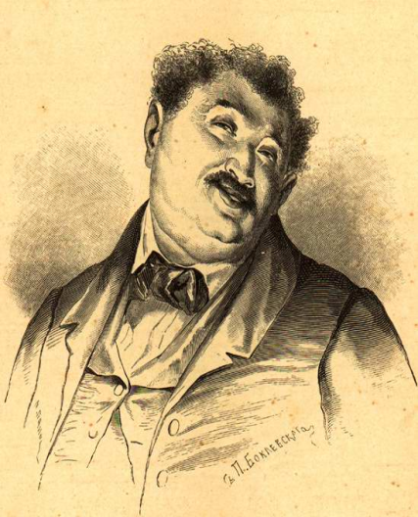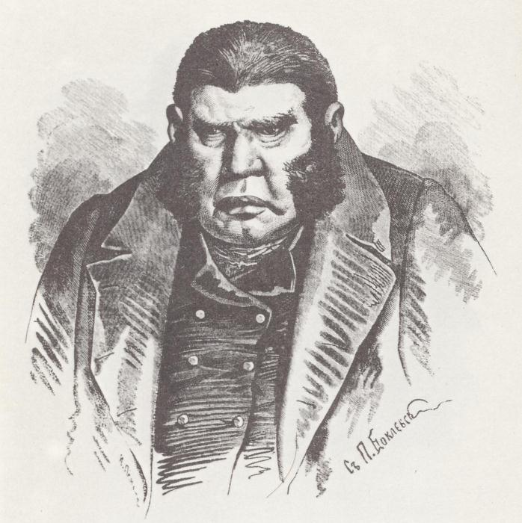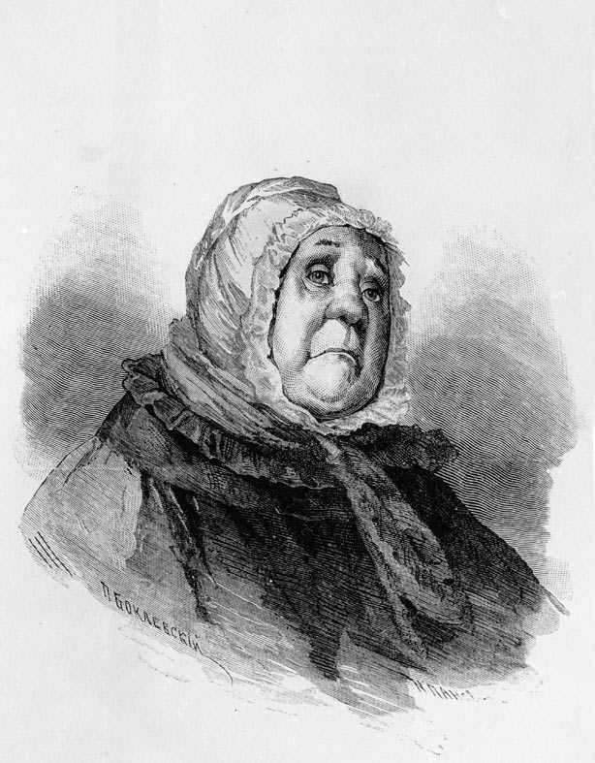

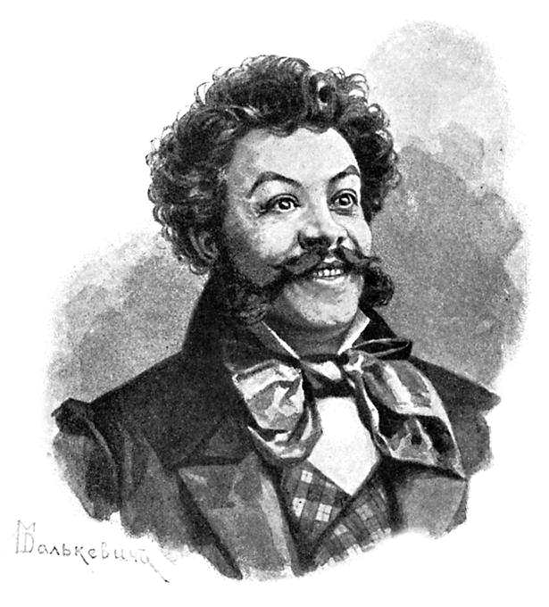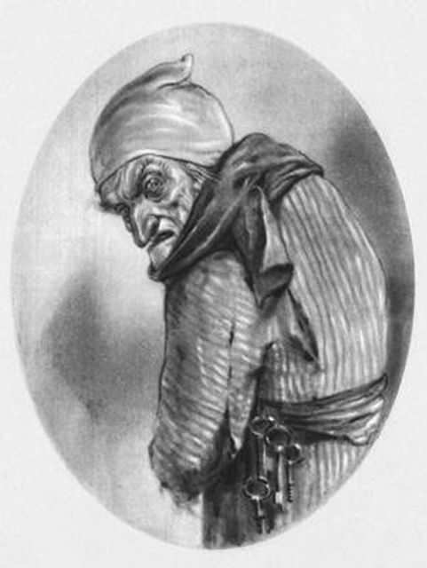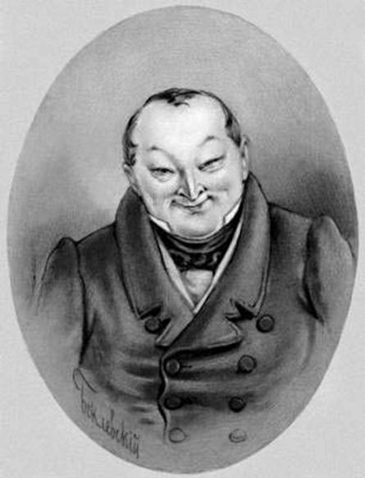
Седьмой тур: «Ребусы»

1. ...как звали главного героя повести "Ночь перед Рождеством"


2. ... кто летал на метле в повести "Ночь перед Рождеством"

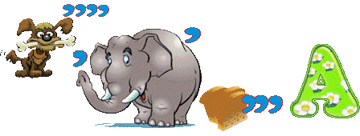

3. ... имя главной героини повести "Майская ночь или Утопленница"

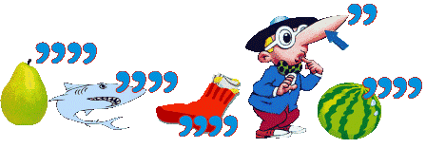
4... место, куда Вакула на чёрте летал.

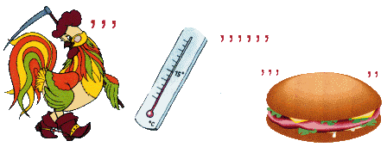

8. Заключительный конкурс

Преподаватель. Наконец, мы переходим к заключительному конкурсу нашей игры. Написать на листе как можно больше произведений Н. В. Гоголя. За каждое произведение команда получает 1 балл.

4. Подведение итогов интеллектуальной игры.

Преподаватель.
Я благодарна всем вам, ребята, за подготовку и участие в игре. «Загадку личности Гоголя каждый прикасающийся к нему – «заколдованному месту» русской литературы – может постигнуть, только оставшись наедине с писателем, не просто прочитав, но и пережив его книги. Гоголь помогает понять человечную, мудрую суть происходящих событий, разгадать жизненные загадки.

Жюри подводит итоги и награждает грамотами команды.

